和单板配合测试情况如下
1.断开电平转换芯片和FPGA VC707芯片之间的连接，分别测试VC707芯片发送过来的信号以及3.3V芯片过来的信号基本上是正常的。
2.接上电平转换芯片后测试
电平转换芯片使能打开的情况下，从VC707发送过来的信号到电平转换芯片侧测试只有0.9V--1.2V左右（更改串组大小和使能上拉电阻大小对测试结果无本质影响）
电平芯片使能关闭的情况下，按手册说明，此时芯片输入输出为高阻，但实际测试一直为低电平。
目前已基本排除FPGA驱动能力及默认上下拉电阻的影响，
如下为原理图及相关测试波形。

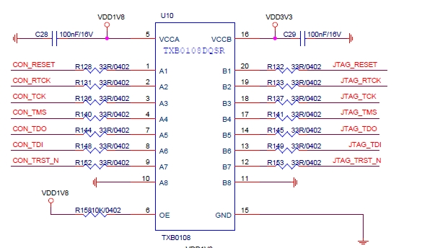

断开TXB0108芯片和FPGA开发板之间的连接，信号幅度为1.8V，正常。

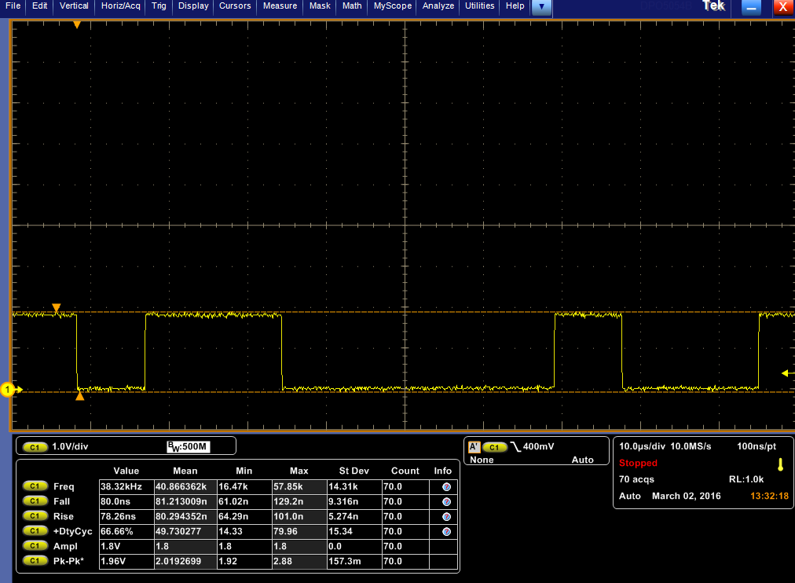
接上TXB0108芯片后信号幅度只有800mV左右。
